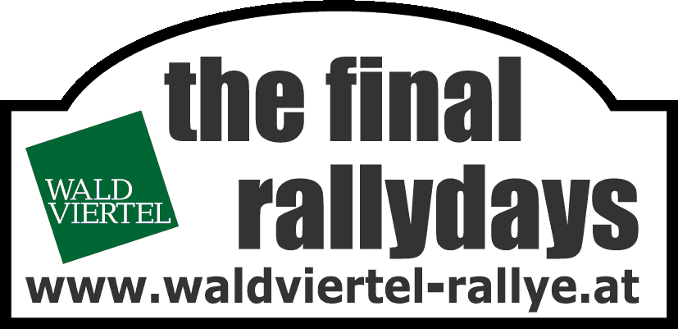
31. Rallye Waldviertel
Horn, Krems, 28.-29.Oktober 2011
Waldviertel - Niederösterreich

Ein nationales Duell um den Sieg
Beppo Harrach und Raimund Baumschlager sind die Topfavoriten bei der Waldviertel-Rallye am kommenden Wochenende / Der Tscheche Martin Prokop musste absagen

Das Saisonfinale der österreichischen Rallye-Staatsmeisterschaft, die am kommenden Freitag/Samstag stattfindende 31. Waldviertel-Rallye, sieht einem österreichischen Duell um den Sieg entgegen. Der bereits feststehende Champion Beppo Harrach wird wohl vom entthronten Titelträger Raimund Baumschlager gejagt werden. Der nunmehrigen Topfavoriten-Rolle der beiden nationalen Rallye-Größen geht die Absage einer internationalen voraus. Der Tscheche Martin Prokop musste seine Nennung zurückziehen, weil der S2000-Bolide, mit dem er in der heurigen SWRC auf den dritten Gesamtrang gefahren war, nach der Spanien-Rallye am vergangenen Wochenende verkauft worden ist. „Und sein neuer Ford Fiesta WRC wird von der Firma M-Sport in England erst am 4. November ausgeliefert“, muss Organisationschef Helmut Schöpf die Absage mit Bedauern zur Kenntnis nehmen. Zwar gibt es eine Vereinbarung mit dem Veranstalter, dass Prokop im Fall, dass er nicht kommt, für einen Ersatz sorgen müsse, aber auch das war so kurzfristig nicht möglich.

Was bleibt, ist eine Zusage Prokops, dass „ich nächstes Jahr, so es der WM-Kalender zulässt, einen Einsatz bei der Waldviertel-Rallye auf alle Fälle verwirklichen möchte.“

Technische Daten und Zeitplan der Rallye Waldviertel 2011

Gesamtlänge 443,19 Kilometer
davon auf Sonderprüfungen 172,07 Kilometer
Anzahl der Sonderprüfungen 14
Anteile Schotter / Asphalt 1. Tag 74,48% / 25,52%
Anteile Schotter / Asphalt 2. Tag 48,10% / 51,90%

Freitag, 28. Oktober 2011

13.30 Uhr Start der Rallye bim EKZ Horn
13.53 Uhr SP 1 Frauenhofen – Altenburg – Nordring I 12,75 Kilometer
14.41 Uhr SP 2 Gföhl – Kronsegg I 7,20 Kilometer
15.09 Uhr SP 3 Schönberg – Kl. Burgstall I 14,30 Kilometer
15.44 Uhr Regrouping In EKZ Horn
16.44 Uhr Service Out „Skoda“ Horn
16.52 Uhr SP 4 Frauenhofen – Altenburg – Nordring II 12,75 Kilometer
17.40 Uhr SP 5 Gföhl – Kronsegg II 7,20 Kilometer
18.08 Uhr SP 6 Schönberg – Kl. Burgstall I 14,30 Kilometer
18.43 Uhr Service In OMV Horn
19.28 Uhr Service Out / Parc Ferme In EKZ Horn

Samstag, 29. Oktober 2011

7.45 Uhr Service Out „Skoda“
8.18 Uhr SP 7 Rundkurs Leonhard I 10,66 Kilometer
8.51 Uhr SP 8 Nordring – Altenburg I 7,95 Kilometer
9.21 Uhr Regrouping In EKZ Horn
10.11 Uhr Service Out „Skoda“ Horn
10.44 Uhr SP 9 Rundkurs Leonhard II 10,66 Kilometer
11.17 Uhr SP 10 Nordring – Altenburg II 7,95 Kilometer
12.32 Uhr Regrouping In EKZ Horn
13.02 Uhr Service Out „Skoda“ Horn
13.35 Uhr SP 11 Geisterwerkstatt – Wolfshoferamt I 28,18 Kilometer
14.33 Uhr SP 12 Nordring – Altenburg III 7,95 Kilometer
14.58 Uhr Regrouping In EKZ Horn
15.48 Uhr Service Out „Skoda“ Horn
16.21 Uhr SP 13 Geisterwerkstatt – Wolfshoferamt II 28,18 Kilometer
17.39 Uhr SP 14 Nordring Super Special 2,04 Kilometer
18.21 Uhr Zielrampe Horn

SPORTPRESSEDIENST
Armin Holenia +43 664 201 27 00
Wolfgang Nowak +43 650 55 33 056



